**Zabawy z jajkiem**

**1.Zabawa badawcza : Budowa jajka**

**Potrzebne będą:**

jajka, talerzyk.

**Przebieg:**

Rodzic rozbija na talerzyku kurze jajo i wskazuje dziecku, z czego się składa: skorupka, błona, białko, żółtko, tarczka zarodkowa na żółtku (ciemnożółte kółeczko, nie zawsze widoczne), komora powietrzna.

**Wyjaśnienie:**

Rodzic tłumaczy, jaką funkcję pełnią poszczególne części jajka: skorupka oraz błona chronią je przed uszkodzeniami; białko – chroni powstającego pisklaka przed wyschnięciem; żółtko – zawiera substancje niezbędne do rozwoju pisklęcia; komora powietrzna – zapewnia pisklakowi możliwość oddychania; z płytki ( tarczki) zarodkowej może się rozwinąć pisklę. **Wystarczy, że dziecko będzie w stanie wymienić skorupkę, białko, żółtko.** Z jaj dostępnych w sklepie nie wyklują się pisklęta.

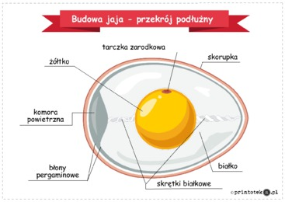

**2.Jajka kolorowe – układanie i odtwarzanie sekwencji.**

Powycinajcie wspólnie z dzieckiem kolorowe jajka ( możecie wykorzystać różnorodny papier). Rodzic układa przed dzieckiem trzy pisanki i prosi je, aby ułożyło taki sam zestaw pod spodem. Powtórzcie kilka razy. Liczba elementów może się stopniowo zwiększać. W trudniejszej wersji dziecko przygląda się ciągowi obrazków, a gdy one po chwili zostają zakryte, układa taką samą sekwencję obrazków. Kolejne sekwencje możecie tworzyć i odtwarzać na zmianę. Poproście dziecko, aby policzyło za każdym razem, ile jest pisanek?

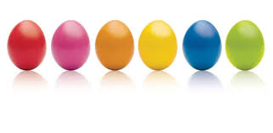

**3.Wiersz „Wielkanocne kolory”** – rodzic czyta wiersz i rozmawia z dzieckiem na jego temat. Można nauczyć się wiersza na pamięć!

**4. Karty pracy:**

Pisanka – rysowanie szlaczków po śladzie.

Kolorowe kurki – zaprowadzić kurkę do jajka i pokolorować jajko na ten sam kolor co kurka.

Życzę udanej zabawy!